6 +阶段

迷你机械 — 第11节 —清扫车

课程目标：
1、斜面齿轮的使用
2、了解垂直传动。
3、了解不同大小的齿轮组变速变化。
教具准备：
- 乐高教具：9686套装
2、辅助器材：图册搭建1

课程摘要

引导  20分钟 | 搭建  50分钟 | 反思、延续  10分钟 | 重点知识强化  10分钟 | 家长分享  2分钟
由城市清洁引出清扫车，谈论清扫车的结构特点。 | 看图搭建一个清扫车模型，使用不同的齿轮组改变车子扫把转速。 | 斜面齿轮的作用是什么？  使用不同的齿轮组做连接，扫地车的扫把转速会有着什么样的变化？ |  | 向家长介绍今天的重点知识

- 我们大家都是生活在城市里，那同学们你们在生活中对于城市的了解有哪些呢？城市里有很多高楼，但是我们绝对不可以高空抛物。道路上有很多汽车，我们不能乱穿马路，要有秩序。 城市里很干净，因为有很多保洁员，他们守卫了城市的环境，还有洒水车、扫地车等等。
- 我们今天的主题就和城市清洁车辆有关联，同学们知道这些城市清洁车辆他们的特点分别是什么吗？他们是怎么工作的？这节课我们要搭建一辆清扫车，清扫车它最特别的地方就是车体下方有扫把，这个扫把转动起来会把地面的灰尘和杂物一起收集起来扫到车体下方进行收集清理。
- 这节课我们要设计搭建的清扫车就有着一个大大的扫把，当清扫车模型走起来的时候，扫把就要随着车子前进转动起来。具体怎么来实现呢？我们可以斜面锥形齿轮来完成，锥形齿轮可以进行垂直传动，它在咬合工作时，穿过它们的两根轴是垂直的关系。
- 这节课我们搭建模型是有图册指导的，我们在使用的时候，现在外皮主页上找到模型的数字代号。然后在册子内找对应的模型，按照步骤搭建，先在积木数量区找齐材料，再根据搭建图示进行搭建。

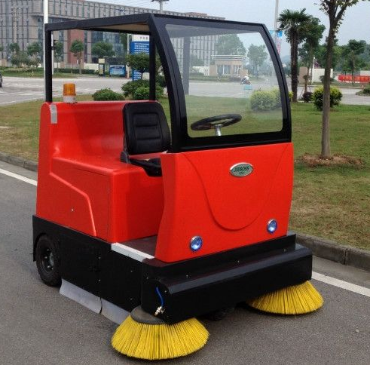
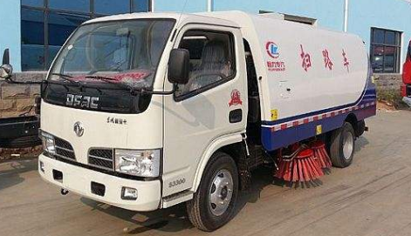

动手搭建

- 根据A册搭建车体，车体前方有一个斜面齿轮的传动轴结构
- 根据B册搭建扫地车扫把部分，然后两部分车体结构组合在一起就成了一个整体的车体结构。
- 使用不同的齿轮组或滑轮组让车轮带动扫地车扫把。

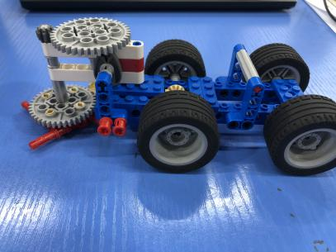
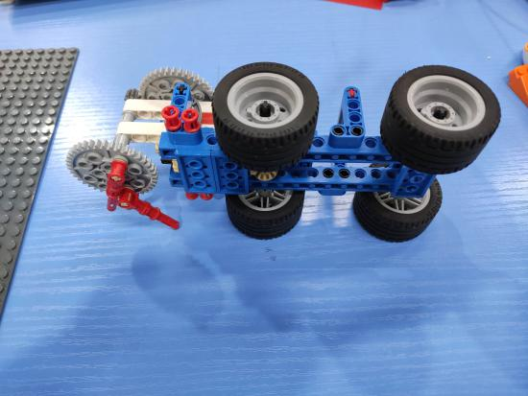

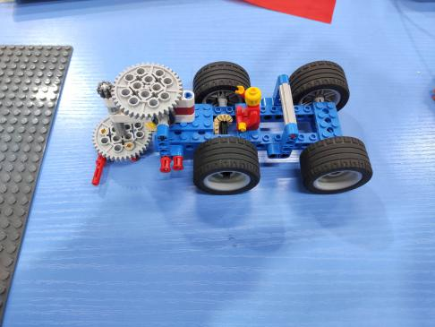

反思延续

反思：斜面锥齿轮的作用是什么？
使用不同的齿轮组或滑轮组，扫把的转速会有什么变化？
延续：使用小积木零件测试清扫效果。
改进车体上的扫把，增强它的工作效率

课后小任务：通过日常生活和查阅资料，观察家里的扫地机的结构以及是怎样工作的？

